Uniformisation et automatisation du monitoring des tensions dans les suspentes et haubans de ponts
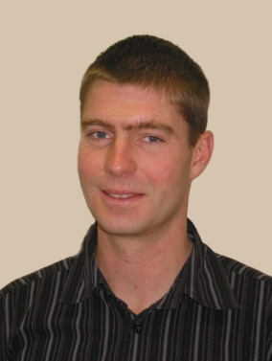 | TOUSSAINT Patrice  Directeur f.f.  SPW MI - Direction de l’Expertise des Ouvrages  Rue Côte d’Or, 253 – 4000 LIEGE  Tél. : 04/231.63.14  Email : patrice.toussaint@spw.wallonie.be

Denoël Vincent
Professeur
Université de Liège
Allée de la Découverte, 9, B52, 4000 Liège
Tél. : 04/366.29.30
Fax : -
Email : v.denoel@uliege.be

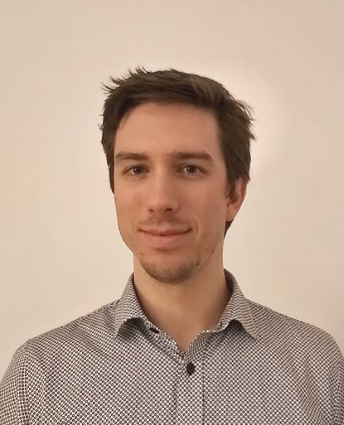 | RUTTEN Christophe  Chef de projets  V2i - Développement et conception produit  Avenue du Pré Aily 25, 4031, Angleur  Tél. : 04/287.10.73  Email : c.rutten@v2i.be

Résumé :
Depuis de nombreuses années, la Direction des l’Expertise des Ouvrages réalise un suivi régulier de la tension des haubans de nombreux ponts dont il assure la gestion.
En effet, malgré le soin apporté à leur réalisation et à leur mise en place, ces éléments peuvent être sujet à des pathologies qui au fil des ans vont induire des ruptures internes des fils ou torons qui les constituent, et donc diminuer leur capacité portante jusqu’à, pour certains cas, remettre en question la stabilité d’ensemble de la structure.
L’exemple du pont de Lanaye dont un second hauban est actuellement en cours de remplacement illustre parfaitement cela.
Un suivi régulier des différents haubans du ponts a permis de constater une perte d’effort sur le hauban n°1 amont (le plus long) qui en 2004, date à laquelle celui-ci a été démonté et remplacé, était de plus de 30% par rapport à sa tension initiale.
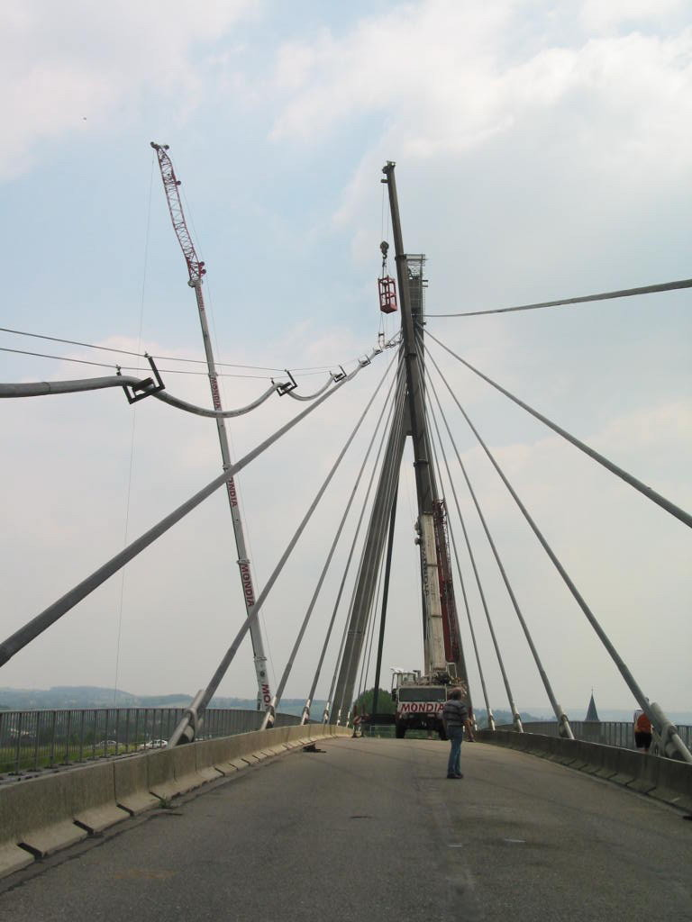 | 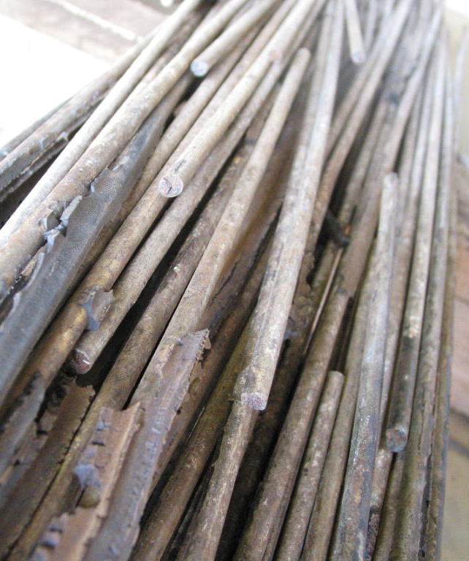
2004 – démontage du hauban défectueux | Ruptures de fils repérées lors de l’expertise

Les techniques d’auscultation non destructives utilisées pour localiser les ruptures s’étant avérées peu fiables, ce n’est qu’après démontage du hauban que celui-ci a été découpé en sections et auscultés et que la pathologie a pu être identifiée : les fils se sont rompus suite à une corrosion fissurante sous tension.

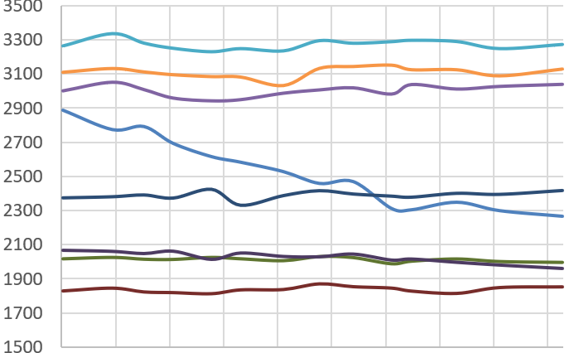
Hauban n°1
Fissuration radiale des fils après découpe du câble | Evolution de la tension des haubans de la nappe amont entre 2001 et 2020
Le graphique ci-avant nous montre le suivi au cours du temps du même hauban mais du côté amont, avec une perte de plus de 20% de sa tension initiale qui justifie son remplacement en cours actuellement.
Ce cas illustre la nécessité d’un suivi régulier mais exprime également le besoin de trouver une technique d’instrumentation par télémesure permettant d’éviter les nombreux déplacements sur site d’une équipe pour réaliser les mesures sur place ainsi que les inconvénients qui y sont liés (signalisation, …).

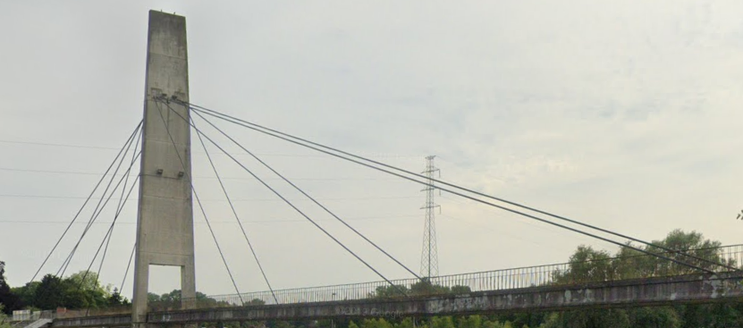
L’exemple suivant montre que dans certains cas, la réalisation d’une mesure annuelle est insuffisante pour pouvoir éliminer de l’analyse l’effet des dilatations thermiques.
Les 4 mesures réalisées sur les haubans de la passerelle d’Obourg entre 2004 et 2017 ont montré à chaque fois une diminution des efforts dans les suspentes. Celle-ci est à lier non pas à une détente de ces éléments mais au fait que la température pendant une campagne de mesure était plus haute que celle lors de la campagne précédente.
Ceci fût confirmé lors de la dernière mesure de 2018 où la température était cette fois plus basse et les tensions mesurées plus hautes.

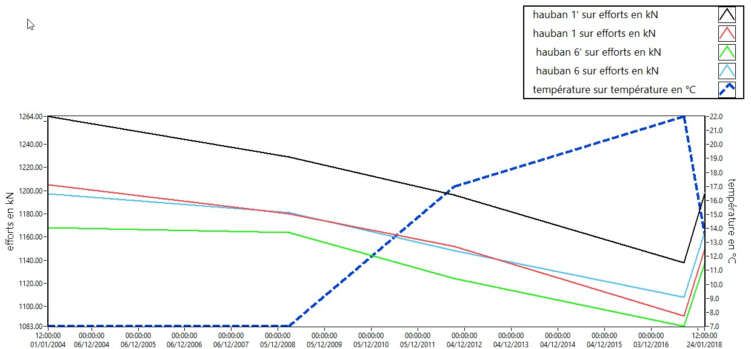

Le dernier point justifiant les améliorations mises en place touche à la complexité du calcul des efforts dans les cas où la suspente est plus courte et plus raide en flexion, avec des conditions d’encastrement partiels aux ancrages ; ceci est illustré par l’exemple de mesures réalisées sur le nouveau pont intégral à Harchies où pour les suspentes les plus courtes il fût impossible de résoudre l’équation de détermination des efforts.

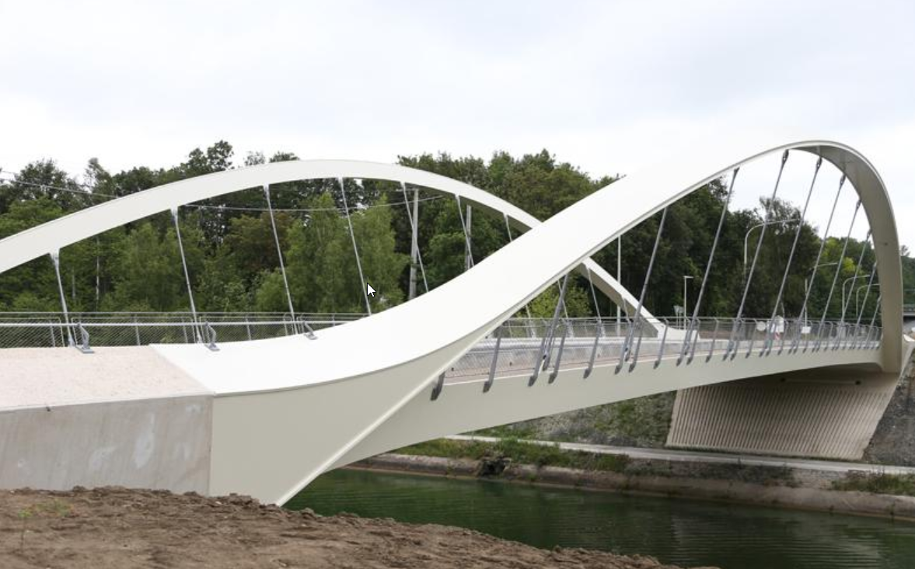 | 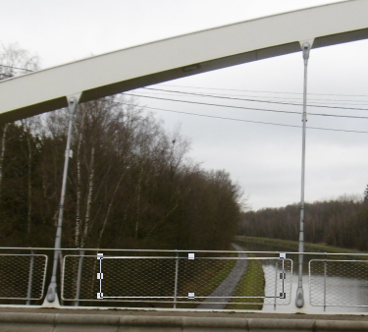

Pour répondre à tous ces besoins, un partenariat a été mis en place avec deux spécialistes reconnus dans le domaine vibratoire, à savoir le service du professeur Denoël de l’Université de Liège et la société V2i.
Le contrat a pour objectif le développement d’un système de télémesure intégrant les critères suivants :
- Un outil de calcul puissant permettant la détermination de la tension pour toute géométrie, ainsi qu’une estimation de la précision du résultat ;
- Des capteurs basse consommation communicant sans fil avec le système d’acquisition ;
- Un système d’acquisition autonome (sans alimentation électrique) permettant de traiter les signaux et d’envoyer les résultats sur le cloud ;
- La génération automatisée d’alarmes en cas de dépassement des seuils fixés.

Le travail de l’Université de Liège a permis le développement du modèle et de l’algorithme d’analyse inverse tandis que la société V2i s’est chargée des développements liés au système de télémesure.

Le modèle le plus simple qui existe pour représenter la dynamique des câbles est le modèle dit de « corde tendue », dans lequel le câble est supposé fortement tendu et de raideur négligeable. Dans ce cas, les fréquences propres du câble se trouvent être des multiples entiers de la fréquence fondamentale et il existe une relation simple entre la fréquence du câble, sa longueur, sa masse linéique … et sa tension. En inversant cette relation, la tension dans la corde peut être obtenue (cf Figure ci-dessous, (a)).

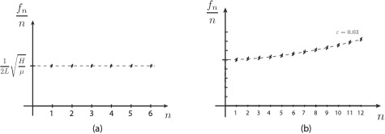
La réalité du terrain est parfois loin de cet idéal académique, comme en témoignent les haubans du pont de Harchies. A l’autre extrême, il existe des modèles s’apparentant plutôt à des poutres, pour lesquelles les fréquences propres s’organisent de façon plus que proportionnelle par rapport à la fréquence fondamentale. Par exemple, pour une poutre simplement appuyée, les fréquences propres des premiers modes s’élèvent à une, quatre, neuf, seize, … fois la fréquence fondamentale. Cette organisation des fréquences est modifiée lorsque les conditions limites sont différentes d’appuis rotulés.

Ceci témoigne non seulement d’une certaine complexité, mais aussi, indique qu’il « suffit » d’observer cette organisation des fréquences en fonction de leur rang pour pouvoir déterminer des informations comme la tension dans le hauban, la raideur en flexion du hauban, la raideur en flexion des appuis, les masses des culots, etc. En effet, pour autant que chacun des paramètres ait sa propre signature sur cette organisation des fréquences, il est possible de décoder l’information sur les valeurs des fréquences propres pour pouvoir identifier les paramètres du câble.

Ceci illustre les deux étapes nécessaires pour l’approche de ce problème. La première consiste en le développement, l’analyse et la compréhension fine d’un modèle paramétré assez général pour pouvoir capturer suffisamment précisément les différentes configurations de haubans rencontrés sur les ponts de Wallonie. Le modèle qui a été retenu est représenté ci-dessous.

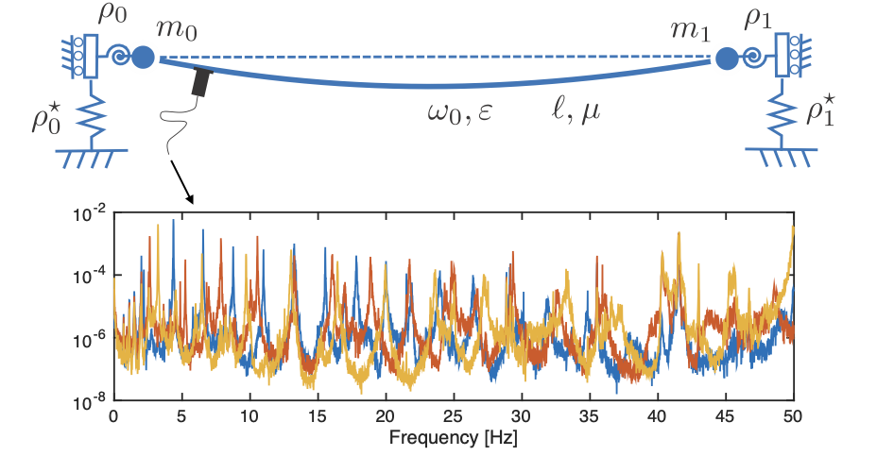

La seconde consiste en le développement d’une méthode d’identification, ou d’analyse inverse, permettant de déterminer les paramètres de ce modèle qui permettent au mieux de reproduire des fréquences propres mesurées.

L’utilisation de cette méthode d’identification en temps réel, et en continu, permet de suivre les valeurs des différents paramètres, notamment de la tension dans un hauban, pendant toute la durée de vie de l’ouvrage.

La seconde opération est loin d’être banale. En effet, là où les méthodes habituelles se baseraient sur un ajustement par la méthode des moindres carrés, un analyse théorique approfondie a été réalisée de façon à déterminer l’identifiabilité des différents paramètres. Ils ne sont en effet pas tous identifiables dans tous les cas. Par exemple, si la raideur en flexion de la poutre était parfaitement nulle (un câble parfait), il serait impossible de déterminer la raideur en flexion des encastrements. En fonction des conditions relatives à la géométrie et à la loi constitutive du haubans, les grandeurs identifiables doivent donc être adaptées. De même, pour des raisons de symétrie évidentes, il est impossible de détecter séparément les raideurs en flexion à gauche et à droite, puisque les fréquences propres sont identiques si on retourne le hauban. L’approche qui a finalement été développée est unifiée, dans le sens où le modèle mécanique de câble utilisé est unique, que le câble soit long, court, trappu avec des appuis flexibles ou non, en translation et/ou en rotation. En fonction des données accumulées, la méthode d’ajustement adapte automatiquement le nombre de paramètres à identifier à 2, 3 ou 4, en fonction des fréquences mesurées.

